GE Silent-PP Abzweig 45Gr d110/50

Geberit

Eigenschaften

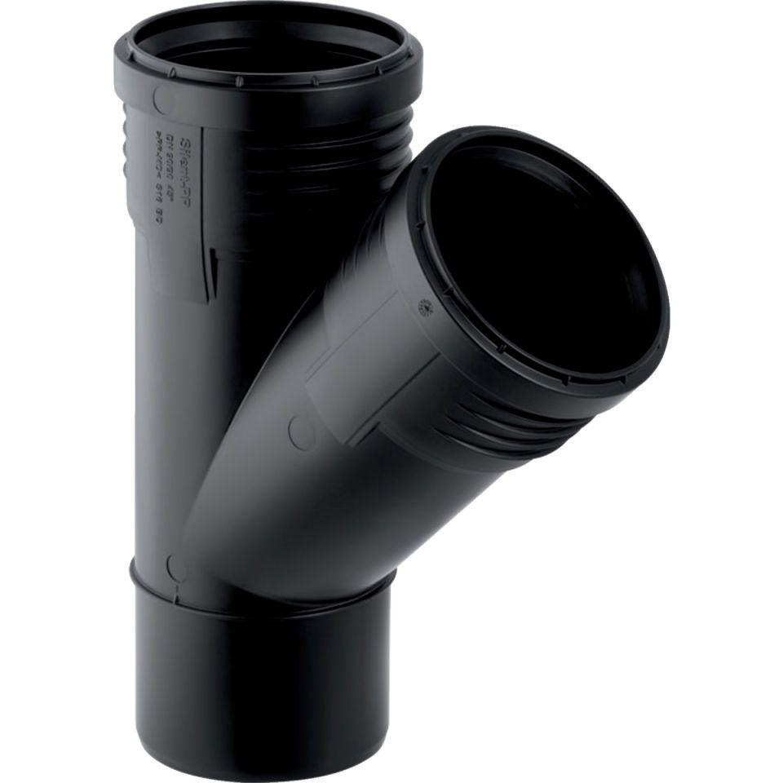

GTIN:

4025416937449

HAN:

390532141

Werkstoff

Kunststoff, PE-HD, mineralverstärkt

Verbindungsart

Steckmuffe